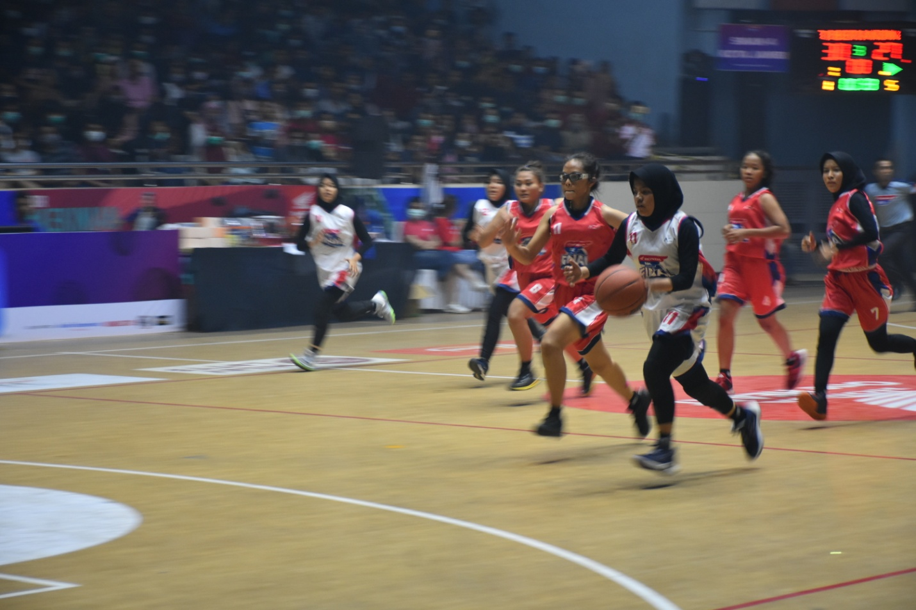

Penutupan Developmental Basketball League (DBL) Jambi Series 2019
Kepala Dinas Kepemudaan dan Olahraga Provinsi Jambi Drs. H. Wahyuddin, M. Pd meghadiri Penutupan Ajang Honda Developmental Basketball League (DBL) Jambi Series 2019, yang terlebih dahulu dimulai dengan pertandingan final tim basket putri Fourladies melawan Lima Basketball, Sabtu (21/9) di GOR Kotabaru, sekira pukul 16.30.
Ya memulai kuarter pertama, Lima Basketball di bawah komando Fadila Rodaika terlihat begitu agresif melakukan serangan dan terlebih dahulu mencatatkan skor. Kompetisi Honda DBL Jambi Series 2019 telah mencapai puncak. Di partai final putri, SMAN 5 Kota Jambi menantang runner-up tahun lalu, SMAN 4 Kota Jambi. Musim lalu, SMAN 4 juga merasakan partai puncak. Tapi gagal. Musim ini mereka berhasil mewujudkan mimpi memegang trofi juara.
Mereka, berhasil mengehentikan laju Lima—julukan SMAN 5 Kota Jambi—dengan kemenangan dramatis 48-39. Kemenangan ini hantarkan nama mereka di tampuk kasta Honda DBL Jambi Series. SMAN 4 berhasil menyabet champion putri Honda DBL seri Jambi tahun ini.

